25. 3 2020 NIT (2 uri) VODA JE TOPILO
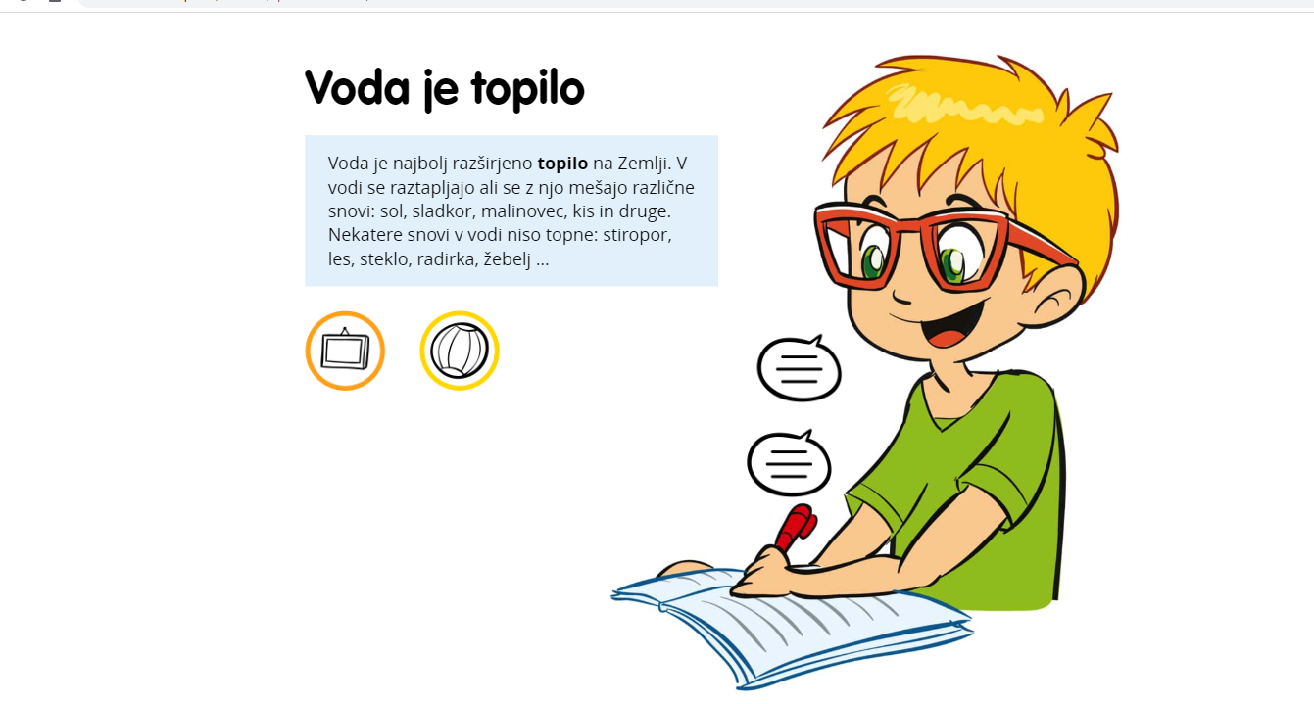

V RADOVEDNIH 5 si poglejte slike ki so priložene. Nato se lotite dela v SDZ na strani 47. Najprej opravite Dejavnost: Glede na to, da je danes materinski dan, pripravite mamici topli napitek po navodilih.
Nato s pomočjo razlage, ki si jo prebereš v modrem okvirčku reši nalogo 1.
VODA JE TOPILO (zapis v zvezek)
Če ti starši dovolijo lahko izvedeš poskuse!

https://eucbeniki.sio.si/nit5/1328/index1.html (KLIKNI NA POVAZAVO)

